梁山县市场监督管理局2024年
政府信息公开工作年度报告

本报告由梁山县市场监督管理局按照《中华人民共和国政府信息公开条例》（以下简称《条例》）和《中华人民共和国政府信息公开工作年度报告格式》（国办公开办函〔2021〕30号）要求编制。
本报告内容包括总体情况、主动公开政府信息情况、收到和处理政府信息公开申请情况、政府信息公开行政复议和行政诉讼情况、存在的主要问题及改进情况、其他需要报告的事项等六部分内容。
本报告所列数据的统计期限自2024年1月1日起至2024年12月31日止。本报告电子版可在梁山县政府门户网站（www.liangshan.gov.cn）查阅或下载。如对本报告有疑问，请与梁山县市场监督管理局联系（地址：梁山县新城办公区一号楼1028室，联系电话：0537-7321461）。
一、总体情况
2024年，梁山县市场监督管理局认真贯彻落实《中华人民共和国政府信息公开条例》，按照省、市、县有关文件要求，扎实推进政务公开工作，围绕中心大局，创新方式方法，不断提高我县市场监管部门的执行力和公信力。
（一）主动公开情况
2024年，我局通过政府门户网站主动公开政府信息238条。其中，更新发布局动态信息175条，产品质量监管信息9条，“双随机、一公开”监管信息6条,食品药品监管领域动态信息16条。
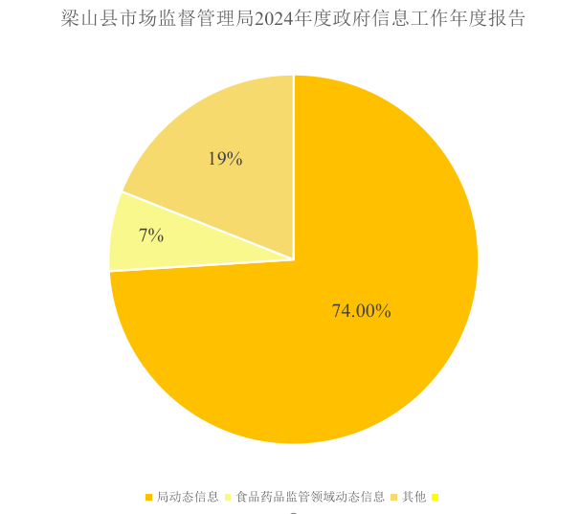
（二）依申请公开情况
2024年梁山县市场监督管理局收到信息公开申请25件，行政诉讼1件，全部按期完成答复。
（三）政府信息管理情况
2024年，我局加强对上网信息的发布审核，规范信息发布流程，定期更新和发布政策文件、通知公告、服务信息等内容，积极落实政府信息主动公开要求，确保公开内容及时准确、表述规范。
（四）政府信息公开平台建设情况
2024年，我局以“局网站+政务新媒体矩阵”作为政府信息公开平台建设的主阵地，在局网站开设消费维权、一站式对外服务等专栏，并针对群众关注度高、社会影响力广的政策文件，制作多元化图文解读，以通俗易懂的方式帮助群众更直观地读懂政策。同时，利用局官方微信、微博、视频号等多种形式拓宽公开渠道，多渠道提高信息公开质效。与上级宣传部门与各大主流媒体强化联动合作，增强政策宣传的覆盖面和影响力，营造良好的舆论环境。针对局网站与政务新媒体建立内容安全与技术安全预防机制，发现问题及时整改，有效保障平台稳定运行。
（五）监督保障情况
2024年，我局主要领导主持召开专项会议，听取政务公开工作汇报，提出要提高政治站位、抓好质量、压实责任，坚持法治思维和系统思维，把政治建设摆在网站与政务新媒体建设管理工作首要位置的具体要求。严格落实我局相关工作要求，强化网站和政务公开工作保障，进一步提升工作实效。2024年，我局未发生因政府信息公开不力导致的投诉、举报或责任追究。
二、主动公开政府信息情况
第二十条第（一）项
信息内容 | 本年制发件数 | 本年废止件数 | 现行有效件数
规章 | 0 | 0 | 0
行政规范性文件 | 0 | 0 | 0
第二十条第（五）项
信息内容 | 本年处理决定数量
行政许可 | 0
第二十条第（六）项
信息内容 | 本年处理决定数量
行政处罚 | 593
行政强制 | 0
第二十条第（八）项
信息内容 | 本年收费金额（单位：万元）
行政事业性收费 | 0
三、收到和处理政府信息公开申请情况
（本列数据的勾稽关系为：第一项加第二项之和，等于第三项加第四项之和） |  |  | 申请人情况
 |  |  | 自然人 | 法人或其他组织 |  |  |  |  | 总计
 |  |  | 自然人 | 商业  企业 | 科研  机构 | 社会公益组织 | 法律服务机构 | 其他 | 总计
一、本年新收政府信息公开申请数量 |  |  | 25 | 0 | 0 | 0 | 0 | 0 | 25
二、上年结转政府信息公开申请数量 |  |  | 0 | 0 | 0 | 0 | 0 | 0 | 0
三、本年度办理结果 | （一）予以公开 |  | 0 | 0 | 0 | 0 | 0 | 0 | 0
三、本年度办理结果 | （二）部分公开（区分处理的，只计这一情形，不计其他情形） |  | 0 | 0 | 0 | 0 | 0 | 0 | 0
三、本年度办理结果 | （三）不予公开 | 1.属于国家秘密 | 0 | 0 | 0 | 0 | 0 | 0 | 0
三、本年度办理结果 | （三）不予公开 | 2.其他法律行政法规禁止公开 | 0 | 0 | 0 | 0 | 0 | 0 | 0
三、本年度办理结果 | （三）不予公开 | 3.危及“三安全一稳定” | 0 | 0 | 0 | 0 | 0 | 0 | 0
三、本年度办理结果 | （三）不予公开 | 4.保护第三方合法权益 | 0 | 0 | 0 | 0 | 0 | 0 | 0
三、本年度办理结果 | （三）不予公开 | 5.属于三类内部事务信息 | 15 | 0 | 0 | 0 | 0 | 0 | 15
三、本年度办理结果 | （三）不予公开 | 6.属于四类过程性信息 | 0 | 0 | 0 | 0 | 0 | 0 | 0
三、本年度办理结果 | （三）不予公开 | 7.属于行政执法案卷 | 6 | 0 | 0 | 0 | 0 | 0 | 6
三、本年度办理结果 | （三）不予公开 | 8.属于行政查询事项 | 0 | 0 | 0 | 0 | 0 | 0 | 0
三、本年度办理结果 | （四）无法提供 | 1.本机关不掌握相关政府信息 | 4 | 0 | 0 | 0 | 0 | 0 | 4
三、本年度办理结果 | （四）无法提供 | 2.没有现成信息需要另行制作 | 0 | 0 | 0 | 0 | 0 | 0 | 0
三、本年度办理结果 | （四）无法提供 | 3.补正后申请内容仍不明确 | 0 | 0 | 0 | 0 | 0 | 0 | 0
 | （五）不予处理 | 1.信访举报投诉类申请 | 0 | 0 | 0 | 0 | 0 | 0 | 0
 | （五）不予处理 | 2.重复申请 | 0 | 0 | 0 | 0 | 0 | 0 | 0
 | （五）不予处理 | 3.要求提供公开出版物 | 0 | 0 | 0 | 0 | 0 | 0 | 0
 | （五）不予处理 | 4.无正当理由大量反复申请 | 0 | 0 | 0 | 0 | 0 | 0 | 0
 | （五）不予处理 | 5.要求行政机关确认或重新出具已获取信息 | 0 | 0 | 0 | 0 | 0 | 0 | 0
 | （六）其他处理 | 1.申请人无正当理由逾期不补正、行政机关不再处理其政府信息公开申请 | 0 | 0 | 0 | 0 | 0 | 0 | 0
 | （六）其他处理 | 0 | 0 | 0 | 0 | 0 | 0 | 0 | 0
 | （六）其他处理 | 3.其他 | 0 | 0 | 0 | 0 | 0 | 0 | 0
 | （七）总计 |  | 25 | 0 | 0 | 0 | 0 | 0 | 25
四、结转下年度继续办理 |  |  | 0 | 0 | 0 | 0 | 0 | 0 | 0
四、政府信息公开行政复议、行政诉讼情况
行政复议 |  |  |  |  |  | 行政诉讼
结果维持 | 结果  纠正 | 其他  结果 | 尚未  审结 | 总计 | 未经复议直接起诉 |  |  |  |  |  | 复议后起诉
 |  |  |  |  | 结果  维持 |  | 结果  纠正 | 其他  结果 | 尚未  审结 | 总计 | 结果  维持 | 结果  纠正 | 其他  结果 | 尚未  审结 | 总计
103 | 10 | 31 | 6 | 150 | 0 |  | 0 | 2 | 0 | 2 | 0 | 0 | 1 | 0 | 1
五、存在的主要问题及改进情况
2024年，我局稳步推进政府信息公开工作，取得了一定成效，但也存在一些不足，主要是：解读回应能力水平还有待进一步提升，多形式高质量的解读材料仍待丰富。下一步，我局将针对相关问题持续加以改进，进一步强化对政策解读的制作要求，采取图表、动漫、视频等多样化形式进行解读，及时准确传递权威信息和政策意图，提升解读质量和实际效果。
六、其他需要报告的事项
（一）依据《政府信息公开信息处理费管理办法》规定，我单位2024年未收取相关费用。
（二）本行政机关落实上级年度政务公开工作要点情况：进一步深化食品药品等重点领域信息公开工作，按时公开相关领域行政处罚信息。
（三）本行政机关人大代表建议和政协提案办理结果公开情况：2024年,收到人大代表建议2件，政协提案10件，均已按时办理。
（四）年度政务公开工作创新情况：细化市场监管栏目，更好的实现公开便民。
（五）政府信息公开工作年度报告数据统计需要说明的事项：无。
（六）认为需要报告的其他事项：无。
（七）其他有关文件专门要求通过政府信息公开工作年度报告予以报告的事项：无。

